**LearningApps.org – эффективный онлайн-сервис в логопедической практике.**

**учитель-логопед Арискина Ольга Валерьевна**

*МБДОУ «Детский сад №96» г.о. Самара*

ariso@yandex.ru

Современные компьютерные технологии в настоящее время предлагают широчайшие возможности для диагностики, обучения, коррекции и реабилитации детей с нарушениями речи. Их использование выходит далеко за рамки традиционных методов, предоставляя интерактивные и увлекательные инструменты, способствующие более эффективному и индивидуальному подходу к коррекции расстройств речи. В частности, интерактивные мультимедийные игры, созданные с использованием онлайн-платформ, таких как LearningApps.org, становятся все более распространенными и незаменимыми в арсенале логопеда.

LearningApps.org предоставляет удобный и интуитивно понятный интерфейс для создания разнообразных интерактивных упражнений. Рис 1. Логопед может легко разработать модули, направленные на коррекцию специфических речевых нарушений, учитывая индивидуальные потребности каждого ребенка. Это позволяет создавать персонализированные образовательные траектории, адаптированные к уровню развития и особенностям восприятия каждого ученика.

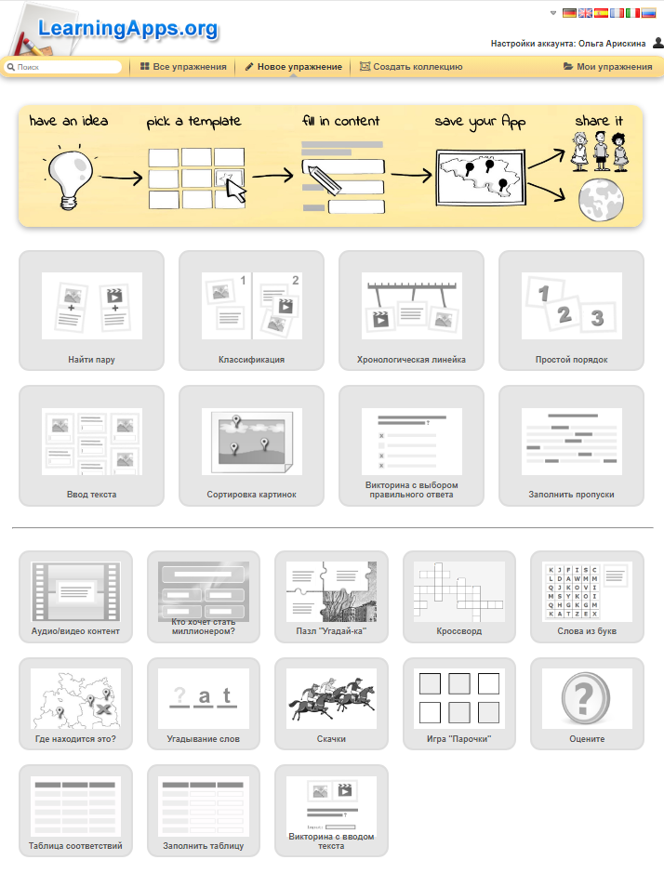

**Рис 1. Интерфейс приложения LearningApps.org (создание интерактивного модуля)**

Возможности платформы практически безграничны: от простых заданий на сопоставление картинок и слов до сложных игр, требующих решения логических задач и развития мелкой моторики. Например, для коррекции фонематического слуха можно создать игру, где ребенку предлагается выбирать картинки, соответствующие услышанному звуку. Для автоматизации звуков – игру, где нужно правильно произнести слово и поместить его в соответствующую категорию. Для развития лексического запаса – викторины, кроссворды, игры на составление предложений. При работе над грамматикой можно использовать интерактивные упражнения на согласование слов, построение фраз и предложений, а также игры с изменением форм слов.

Более того, LearningApps.org позволяет интегрировать аудио и видео материалы, что делает процесс обучения ещё более увлекательным и эффективным. Например, можно использовать короткие видеоролики с артикуляционной гимнастикой, озвученные задания, песни и рифмовки для закрепления пройденного материала.

В отличие от традиционных электронных учебников, интерактивные игры обладают существенными преимуществами. Они не только обучают, но и мотивируют ребенка к активному участию в процессе коррекции. Игровой формат делает занятия более привлекательными, снижает уровень тревожности и напряжения, которые часто сопровождают детей с речевыми нарушениями. Увлекательный сюжет, яркая графика, звуковые эффекты – всё это способствует повышению эффективности логопедической работы. Более того, интерактивные игры позволяют отслеживать прогресс ребенка в режиме реального времени, предоставляя логопеду ценную информацию для корректировки образовательного процесса.

Важно отметить, что создание качественного интерактивного модуля требует от логопеда не только технических навыков, но и глубокого понимания психологии и особенностей развития детей с нарушениями речи. Необходимо тщательно продумывать дидактические задачи, подбирать соответствующий игровой материал, контролировать сложность заданий и обеспечивать комфортную обстановку для обучения. Правильно подобранная игра должна быть не просто развлечением, а эффективным инструментом коррекционной работы, способствующим достижению конкретных логопедических целей.

Преимущества использования интерактивных мультимедийных игр в логопедической практике многочисленны. Они обеспечивают:

* индивидуальный подход: возможность адаптации заданий к уровню развития и потребностям каждого ребёнка.
* повышение мотивации: игровой формат делает процесс обучения более увлекательным и эффективным.
* Немедленнаую обратную связь: ребенок сразу видит результаты своих действий, что стимулирует его к дальнейшей работе.
* развитие различных навыков: игры позволяют развивать не только речевые навыки, но и когнитивные, мелкую моторику, память и внимание.
* экономию времени и ресурсов: готовые шаблоны и инструменты позволяют создавать интерактивные модули быстро и легко.
* возможность дистанционного обучения: онлайн-платформы позволяют проводить занятия с детьми, находящимися на расстоянии.

Однако, необходимо помнить и об ограничениях. Чрезмерное использование компьютерных игр может привести к утомляемости, перегрузке зрительного аппарата и снижению мотивации. Поэтому важно соблюдать режим занятий, правильно подбирать игры и сочетать их с другими методами логопедической работы. Интерактивные игры – это лишь один из инструментов в арсенале логопеда, эффективность которого напрямую зависит от профессионализма и творческого подхода специалиста. Ключ к успеху – в гармоничном сочетании традиционных и инновационных методов коррекции речевых нарушений. И только комплексный подход, учитывающий все особенности каждого ребенка, гарантирует достижение положительных результатов.

Платформа LearningApps.org предлагает интерактивные обучающие модули и предлагает ряд шаблонов: «Найди пару», «Классификация», «Хронологическая линейка», «Простой порядок», «Ввод текста», «Сортировка картинок», «Викторина с выбором правильного ответа», «Заполнить пропуски». Также имеются шаблоны игровых модулей «Сетка приложений», «Аудио/видео контент», «Кто хочет стать миллионером?», «Пазл «Угадай-ка», «Кроссворд», «Найди на карте», «Слова из букв», «Где находится это?», «Виселица», «Скачки», «Парочки», «Оцените». Кроме того, в интерфейсе приложения LearningApps.org используются инструменты «Голосование», «Чат», «Календарь», «Блокнот», «Доска объявлений».

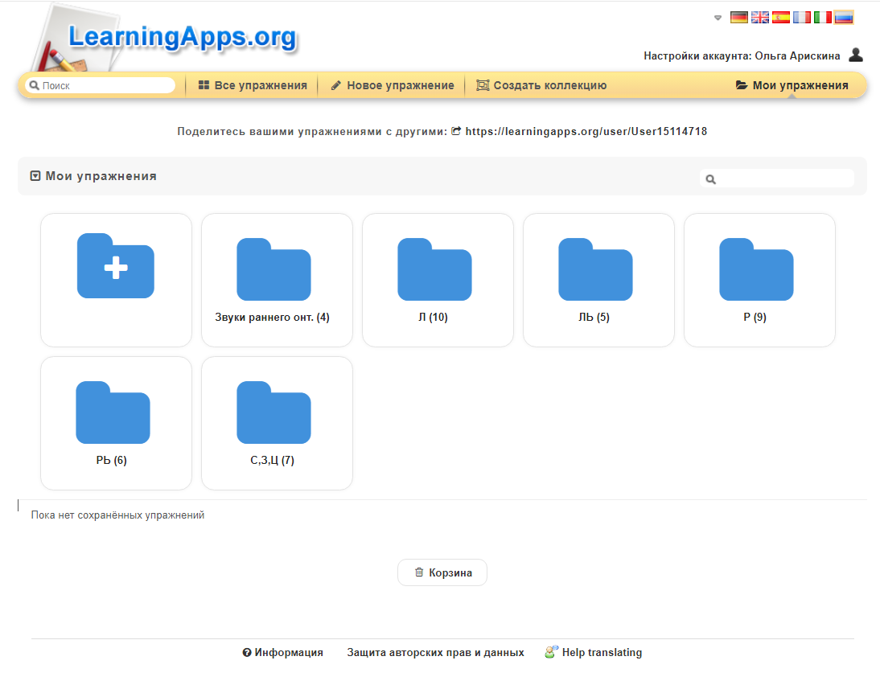

**Рис.2 Интерфейс личного кабинета LearningApps.org**

Создание интерактивных обучающих модулей на платформе LearningApps.org – это увлекательный процесс, позволяющий педагогам и специалистам разрабатывать эффективные и engaging игры для обучения детей. Процесс начинается с выбора подходящего шаблона, который задает базовую структуру будущего упражнения. Выбор шаблона – это критически важный этап, определяющий не только внешний вид игры, но и её функциональные возможности.

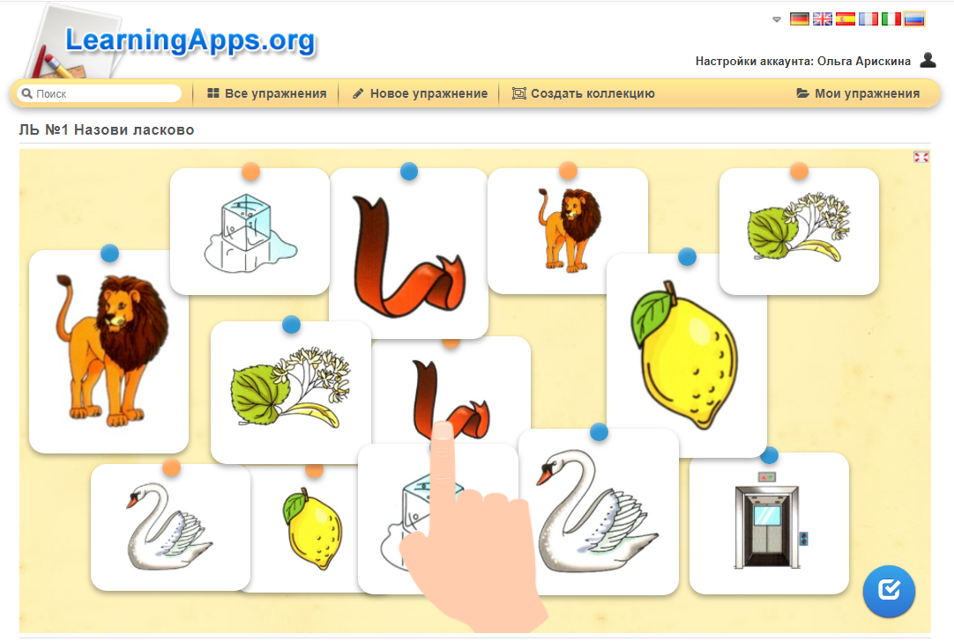 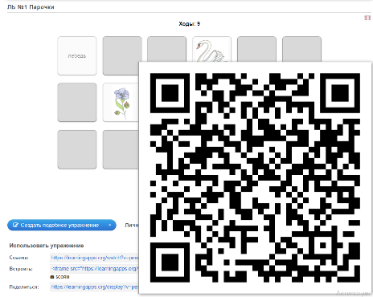

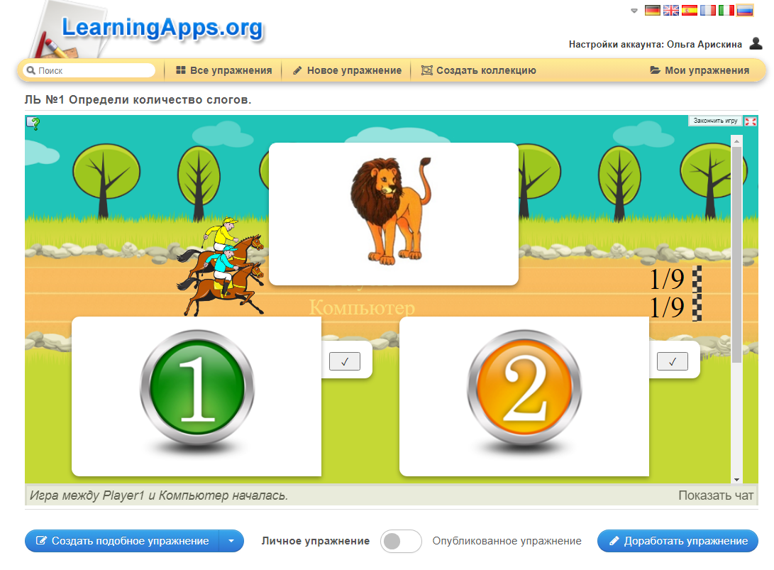 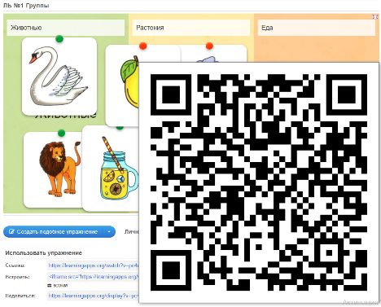

**Рис.3 Примеры логопедических интерактивных мультимедийных игр, созданных посредством LearningApps.org**

LearningApps.org предлагает широкий спектр шаблонов, от простых карточных игр до сложных симуляций, что позволяет подобрать оптимальный вариант для решения конкретных педагогических задач. Например, для отработки навыков чтения можно выбрать шаблон «Соедини пары», а для тренировки грамматики – шаблон «Заполни пропуски». Каждый шаблон имеет свои особенности и ограничения, поэтому важно тщательно изучить их возможности перед началом работы. После выбора шаблона начинается процесс наполнения его содержанием. Здесь необходимо уделить особое внимание нескольким ключевым аспектам:

* название приложения: название должно быть кратким, запоминающимся и точно отражать содержание игры. Хорошо подобранное название облегчит поиск игры как для самого разработчика, так и для других пользователей.
* постановка задачи: четкая и понятная формулировка задачи – залог успешного выполнения упражнения ребенком. Задача должна быть сформулирована на доступном для ребенка языке и не содержать двусмысленности.
* инструкции: подробные и понятные инструкции помогут ребенку разобраться в правилах игры и избежать недопонимания. Использование визуальных подсказок, таких как изображения или видеоролики, может значительно улучшить усвоение инструкций.
* элементы упражнения: это основной компонент игры, содержащий учебный материал. Это могут быть слова, картинки, аудиозаписи, видеофрагменты и т.д. Качество элементов упражнения напрямую влияет на эффективность обучения. Важно использовать яркие, качественные изображения и аудиозаписи, соответствующие возрасту ребенка
* обратная связь: немедленная и понятная обратная связь – ключевой элемент эффективного обучения. Игра должна сообщать ребенку о правильности или неправильности его ответов, поясняющим сообщением или визуальным сигналом. Позитивная обратная связь мотивирует ребенка к дальнейшему обучению, а конструктивная критика помогает исправлять ошибки.
* система помощи: система помощи должна быть доступна ребенку в случае затруднений. Это может быть подсказка, дополнительная информация или возможность повторить инструкцию. Важно, чтобы система помощи не была излишне навязчивой и не мешала ребенку самостоятельно решать задачи.

Количество настроек в LearningApps.org зависит от сложности выбранного шаблона и от индивидуальных потребностей пользователя. Более сложные шаблоны предоставляют больше возможностей для кастомизации, позволяя разработчику создавать уникальные и персонализированные игры. После создания интерактивного модуля, его можно предварительно просмотреть, чтобы убедиться в его корректной работе и удобстве использования. Затем игру можно сохранить в личном кабинете, где она будет доступна для последующего редактирования и использования.

Для обмена с коллегами или для публикации в открытом доступе можно воспользоваться персональной ссылкой или QR-кодом, которые LearningApps.org генерирует автоматически. Публикация в свободном доступе позволяет другим пользователям использовать и модифицировать созданный модуль, способствуя обмену опытом и распространению лучших практик в сфере интерактивного обучения.

Возможности LearningApps.org не ограничиваются созданием отдельных игр. Платформа позволяет создавать целые серии игр, объединенных общей тематикой или направленностью.

Организация игр в папки в личном кабинете обеспечивает удобство управления и поиска созданных материалов. Это особенно важно при работе с большим количеством игр, посвященных различным аспектам развития речи. Такая систематизация позволяет быстро найти нужную игру в зависимости от текущих задач и потребностей ребенка.

Также LearningApps.org предоставляет возможность импорта и экспорта данных, позволяя переносить созданные модули на другие платформы или интегрировать их в системы дистанционного обучения. Это существенно расширяет возможности использования созданных материалов. Кроме того, LearningApps.org постоянно обновляется и дополняется новыми функциями, что делает его еще более удобным и функциональным инструментом для создания интерактивных обучающих игр.

Встроенная статистика использования модулей позволяет отслеживать прогресс детей и корректировать подход к обучению в зависимости от полученных результатов. Эта функция особенно ценна для логопедов и других специалистов, работающих с детьми, имеющими речевые нарушения.

В заключение, можно сказать, что LearningApps.org представляет собой мощный и гибкий инструмент для создания интерактивных обучающих модулей, позволяющий педагогам и специалистам эффективно решать различные задачи в обучении и коррекции речи детей. Его многофункциональность, простота использования и широкие возможности делают его незаменимым помощником в работе с детьми разных возрастов и с различными потребностями. Возможность публикации игр и обмена опытом с другими пользователями способствует развитию сообщества и постоянному улучшению качества образовательных ресурсов.

Литература

1. Бурачевская, О. В. Создание интерактивных мультимедийных логопедических игр посредством LearningApps.org / О. В. Бурачевская, Т. В. Бурачевская, Н. И. Бурачевская. — Текст : непосредственный // Вопросы дошкольной педагогики. — 2017. — № 4 (10). — С. 8-12. —
2. Бурачевская О. В., Бурачевская Т. В. Прогрессивные технологии в коррекционно-развивающей работе логопеда // Сб. мат. VI Междунар. научн.-практ. конф. «Информационные и коммуникационные технологии в образовании и науке» (24–28 апреля 2017 г.) / Бирск: ФГБОУ ВО БФ БашГУ, 2017.
3. Интерактивные обучающие модули // LearningApps — interactive learning modules. URL: https://learningapps.org/